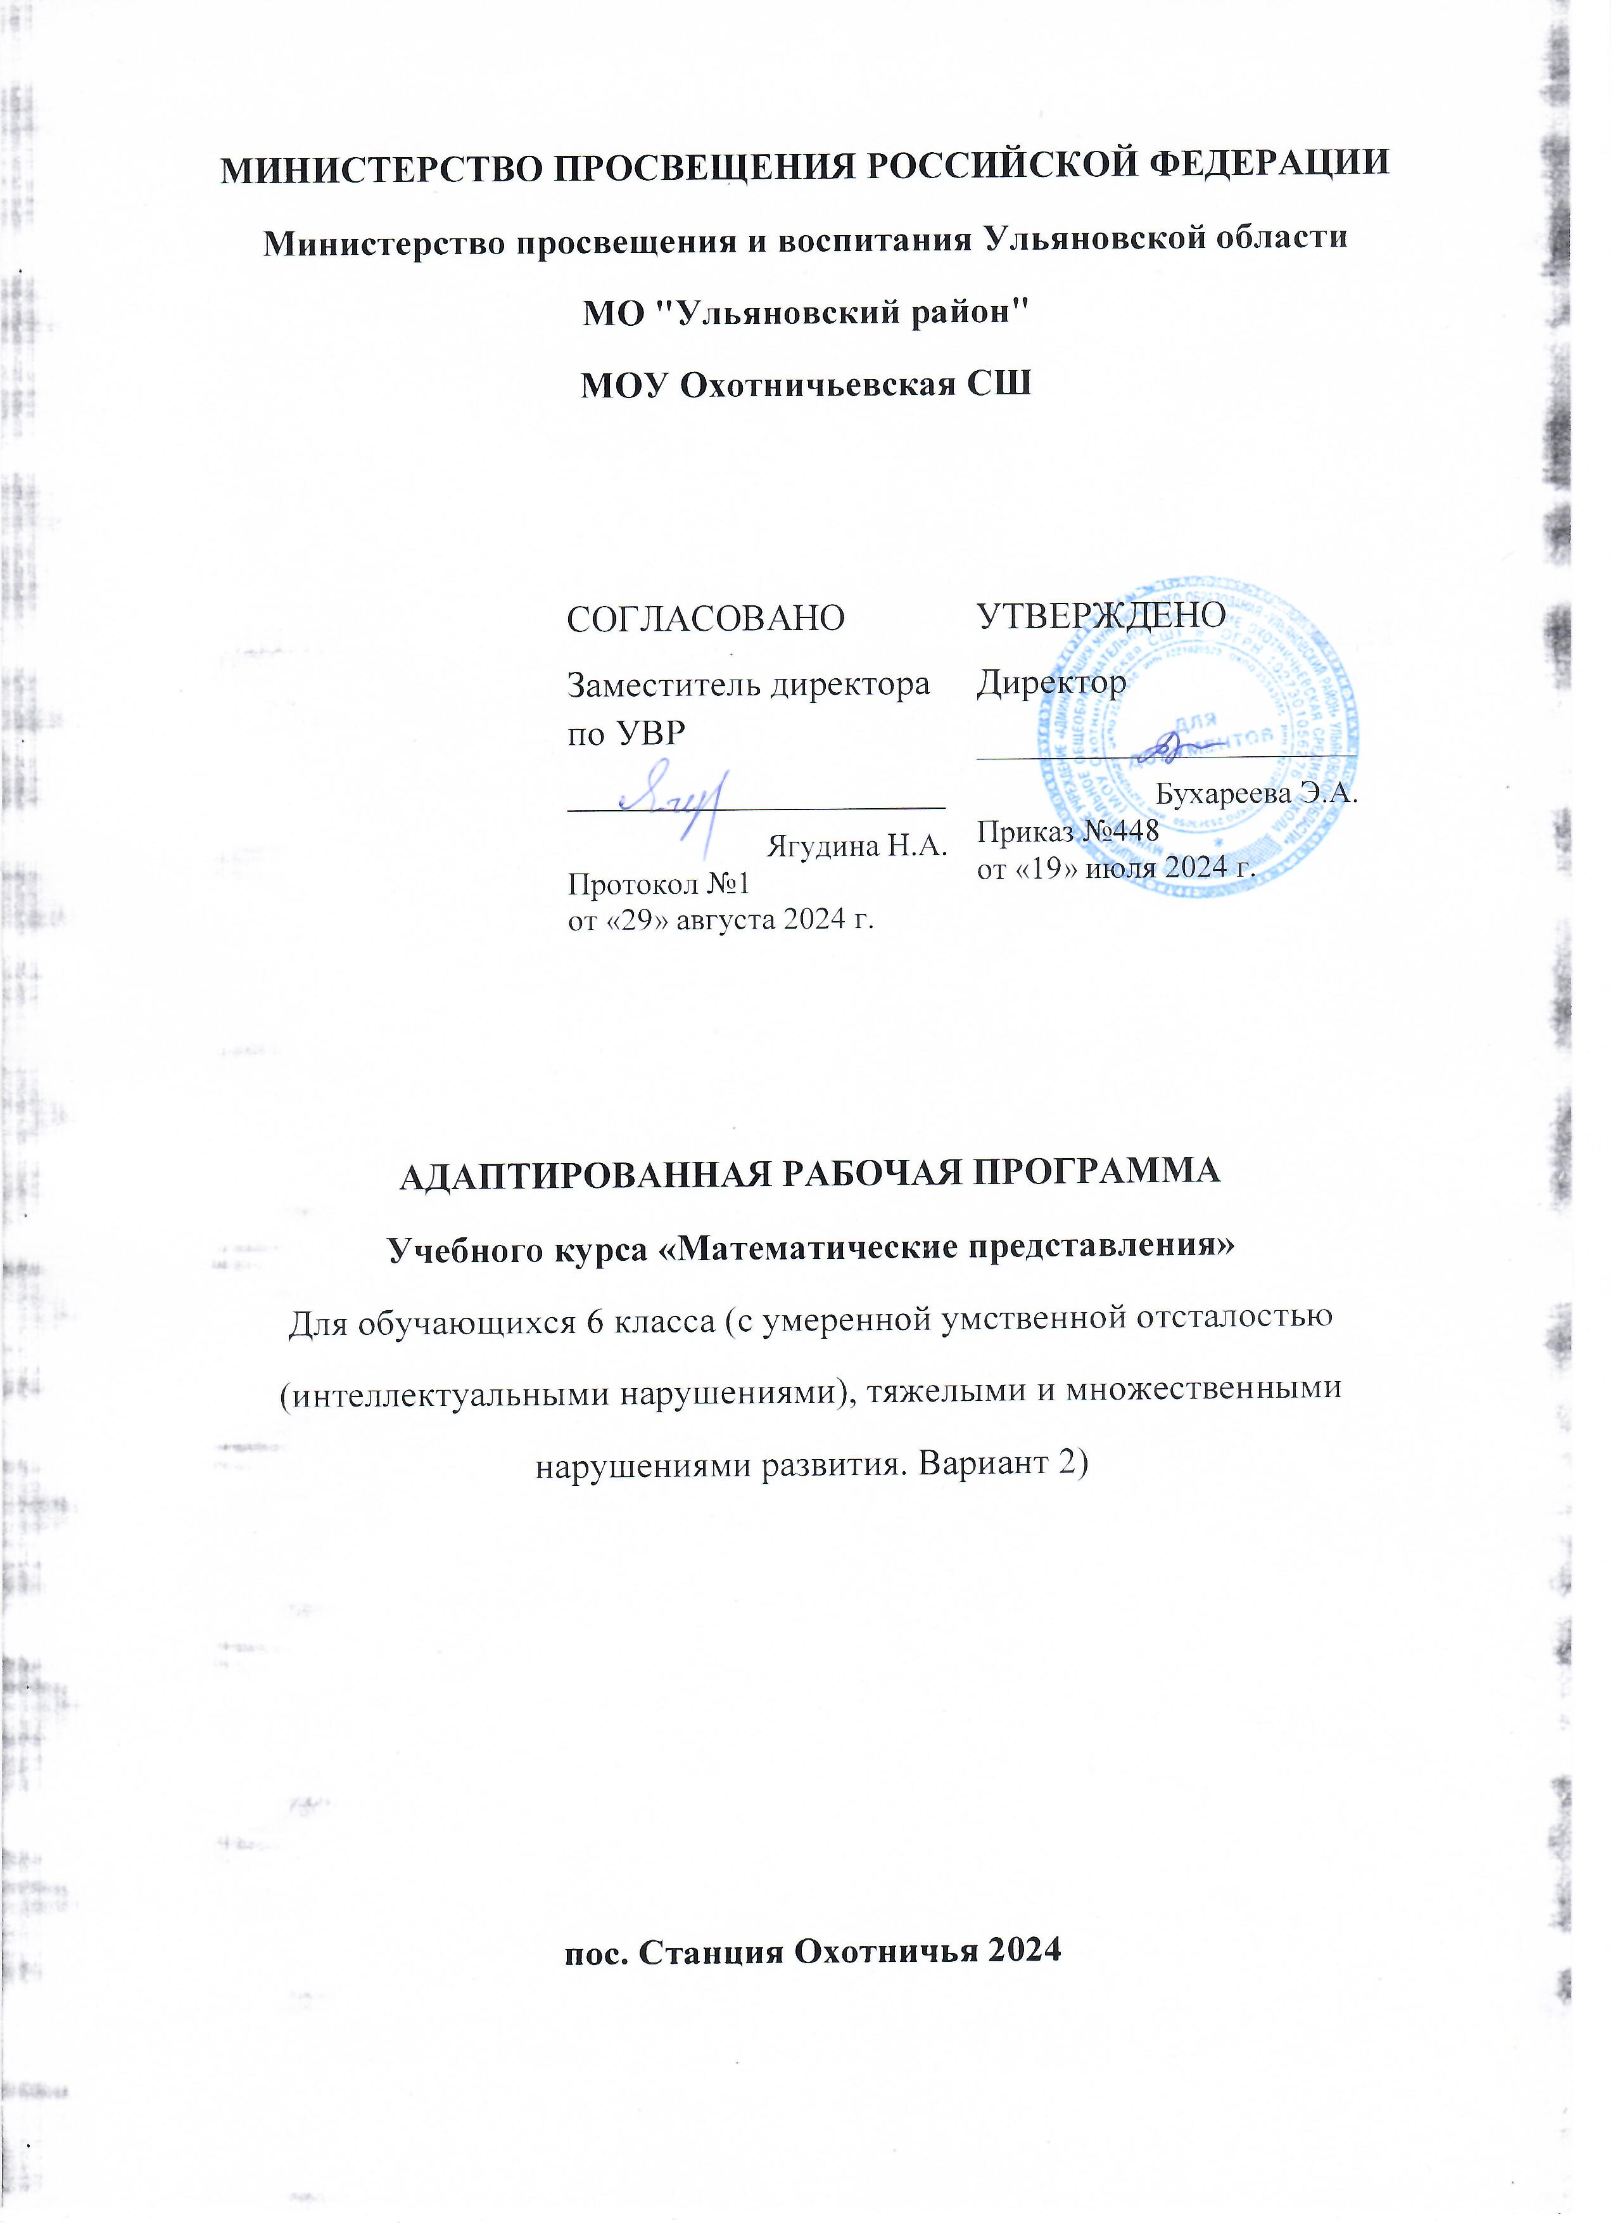

**ПОЯСНИТЕЛЬНАЯ ЗАПИСКА**

Программа по учебному предмету предназначена для учащихся 6 класса с умеренной степенью умственной отсталости (интеллектуальными нарушениями), а также для учащихся с тяжелыми и множественными нарушениями и развитии и разработана на основе следующих документов:

1. Федерального Закон РФ «Об образовании в Российской Федерации от 29.12.2012 №273 – ФЗ;

2. Федеральный государственный образовательный стандарт образования обучающихся с умственной отсталостью (интеллектуальными нарушениями), утвержденный приказом Министерства образования и науки РФ №1599 от 19 декабря 2014 г.;

3. Примерная адаптированная основная общеобразовательная программа образования обучающихся с умственной отсталостью (интеллектуальными нарушениями) /Министерство образования и науки РФ. - М.: Просвещение, 2017 Вариант -2

4. Учебный план образовательной организации на 2021-2022 уч. год 6 кл. (Вариант- 2)

Математика является одним из важных общеобразовательных предметов в образовательных организациях, осуществляющих обучение обучающихся с умственной отсталостью (интеллектуальными нарушениями).

Рабочая программа по учебному предмету «Математические представления» соответствует ФГОС для обучающихся с ОВЗ, составлена на основании примерной адаптированной общеобразовательной программы образования учащихся с умственной отсталостью (интеллектуальными нарушениями), тяжёлыми и множественными нарушениями развития, разработана в соответствии с требованиями федеральной государственной общеобразовательной системы (далее ФГОС).

В соответствии с требованиями ФГОС к АООП для обучающихся с умеренной, тяжелой, глубокой умственной отсталостью, с ТМНР (вариант 2) результативность обучения каждого обучающегося оценивается с учетом особенностей его психофизического развития и особых образовательных потребностей. Создание практических ситуаций, в которых дети непроизвольно осваивают доступные для них элементы математики, является важным приемом в обучении. Ребенок учится использовать математические представления для решения жизненных задач: определять время по часам, узнавать номер автобуса, на котором он сможет доехать домой, расплачиваться в магазине за покупку, брать необходимое количество продуктов для приготовления блюда и т.п. В связи с этим требования к результатам освоения образовательных программ представляют собой описание возможных результатов образования данной категории обучающихся.

Цель: формирование элементарных математических представлений и умений и применение их в повседневной жизни.

Задачи:

1. научить счету в пределах 20;
2. состав чисел первого десятка;
3. учить приемам сложения и вычитания;
4. научить ориентироваться в мерах стоимости, длины, массы, времени;

научить вычерчивать геометрические фигуры, различные геометрические тела; способствовать формированию доступных количественных, пространственных и временных представлений;

воспитывать трудолюбие, самостоятельность.

**ОБЩАЯ ХАРАКТЕРИСТИКА УЧЕБНОГО ПЛАНА**

**«МАТЕМАТИЧЕСКИЕ ПРЕДСТАВЛЕНИЯ»**

В повседневной жизни, участвуя в разных видах деятельности, ребенок с тяжелыми и множественными нарушениями развития попадает в ситуации, требующие от него использования математических знаний.

У большинства обычно развивающихся детей основы математических представлений формируются в естественных жизненных ситуациях. Дети с выраженным нарушением интеллекта не могут овладеть элементарными математическими представлениями без специально организованного обучения.

Знания, умения, навыки, приобретаемые ребенком в ходе освоения программного материала по математике, необходимы ему для ориентировки в предметах и явлениях окружающей действительности, во временных, количественных, пространственных отношениях, решении повседневных практических задач. Умение устанавливать взаимно-однозначные соответствия могут использоваться при сервировке стола, при раздаче материала и инструментов участникам какого-то общего дела, при посадке семян в горшочки и т.д. Умение пересчитывать предметы необходимо при выборе ингредиентов для приготовления блюда, при отсчитывании заданного количества листов в блокноте, при определении количества испеченных пирожков, домашней уборке, совершении мелких покупок и т.д. Изучая цифры,  ребенка закрепляет сведения о дате рождения, домашнем адресе, номере телефона, календарных датах, номерах пассажирского транспорта, каналах телевизионных передач и многое другое.

Основной формой организации процесса обучения математике является урок. Ведущей формой работы учителя с учащимися на уроке является фронтальная работа при осуществлении дифференцированного и индивидуального подхода.

Обучение математике должно носить практическую направленность и быть связано с другими учебными предметами, жизнью. Геометрический материал включается в каждый урок математики. Каждый урок оснащается необходимыми наглядными пособиями, раздаточным материалом, ТСО. Устный счёт как этап урока является неотъемлемой частью почти каждого урока.

Наряду с вышеназванными ведущими методами обучения используются и другие: демонстрация, наблюдение, физические упражнения, беседа, работа с учебником, самостоятельная работа.

**Описание места учебного предмета «Математические представления»**

В соответствии с учебным планом школы учебный предмет «Математические представления» в 6 классе (Вариант -2) образования обучающихся с умственной отсталостью (интеллектуальными нарушениями) на изучение учебного предмета «Математические представления» отводится 68 часов в год (2 часа в неделю). Предмет «Математические представления» относится к федеральному компоненту предметной области «Математика».

1четверть -18 часов (8 недель и 4 дня)

2четверть- 14 часов (7 недель и 2 дня)

3четверть- 20 часов (9 недель и 3дня)

4 четверть-16 час (7 недель и 3 дня),

**За год- 68 часов.**

**Личностные результаты освоения учебного предмета:**

* Личностные результаты освоения АООП общего образования включают индивидуально-личностные качества и социальные (жизненные) компетенции обучающегося, социально значимые ценностные установки
* положительное отношение к школе, изучаемому предмету – математике;
* гордость собственными успехами;
* положительное отношение к успехам одноклассников;
* уважительное отношение к своему труду и деятельности людей;
* общее представление о моральных нормах поведения;
* доброжелательное отношение к людям.

**Предметные результаты освоения учебного предмета:**

В соответствии с требованиями ФГОС к АООП для обучающихся с умеренной, тяжелой, глубокой умственной отсталостью, с ТМНР (вариант 2) результативность обучения каждого обучающегося оценивается с учетом особенностей его психофизического развития и особых образовательных потребностей. В связи с этим требования к результатам освоения образовательных программ представляют собой описание возможных результатов образования данной категории обучающихся.

Предполагаемые (ожидаемые) результаты освоения программы: предполагается то, что учащиеся будут **уметь**:

* выполнять сложение и вычитание чисел в пределах 20на предметной основе без перехода через десяток;
* решать простые арифметические задачи в пр.20;
* чертить треугольник, прямоугольник, квадрат на бумаге в клетку;
* чертить – линии (прямую, кривую, отрезок);
* определять время по часам с точностью до 1 часа.
* Учащиеся будут **знать**:
* название, обозначение чисел в пр.20;
* счёт в пределах 20 по единице;
* счёт в пределах 10 по 2 единице;
* название геометрических фигур и соотнесение их с предметом.

**СОДЕРЖАНИЕ УЧЕБНОГО КУРСА**

Примерная программа построена на основе следующих разделов: «Количественные представления», «Представления о форме», «Представления о величине», «Пространственные представления», «Временные представления».

*Количественные представления.* Нахождение одинаковых предметов. Разъединение множеств. Объединение предметов в единое множество. Различение множеств («один»,

«много», «мало», «пусто»). Сравнение множеств (без пересчета, с пересчетом). Пересчет предметов по единице. Счет равными числовыми группами (по 2). Узнавание цифр. Соотнесение количества предметов с числом. Обозначение числа цифрой. Написание цифры. Знание отрезка числового ряда 1 – 3 (1 – 5, 1 – 10, 0 – 10). Определение места числа (от 0 до 9) в числовом ряду. Счет в прямой (обратной) последовательности. Состав числа 2 (3, 4, …, 10) из двух слагаемых. Сложение (вычитание) предметных множеств в пределах 5 (10). Решение задач на увеличение на одну (несколько) единиц в пределах 5 (10). Запись решения задачи в виде арифметического примера. Состав чисел первого десятка из двух  слагаемых. Название, обозначение чисел от *11* до 2*0*. Выполнение арифметических действий на калькуляторе. Различение денежных знаков (копейка, рубль). Решение простых примеров с числами, выраженными единицей измерения стоимости. Размен денег.

*Представление о форме.* Узнавание (различение) геометрических тел: «шар», «куб». Соотнесение формы предмета с геометрическими телами, фигурой. Узнавание (различение) геометрических фигур: треугольник, квадрат, круг, прямоугольник, точка, линия (прямая, ломаная), отрезок. Сборка геометрической фигуры (треугольник, квадрат, круг, прямоугольник) из 2-х (3-х, 4-х) частей. Обводка геометрической фигуры (треугольник, квадрат, круг, прямоугольник) по шаблону (трафарету, контурной линии). Построение геометрической фигуры (прямоугольник, точка, линия (прямая, ломаная), отрезок) по точкам. Рисование геометрической фигуры (прямоугольник, точка, линия (прямая, ломаная), отрезок, круг). Измерение отрезка.

*Пространственные представления.* Ориентация в пространственном расположении частей тела на себе (другом человеке, изображении): верх (вверху), низ (внизу), перед (спереди), зад (сзади), правая (левая) рука (нога, сторона тела). Определение месторасположения предметов в пространстве: близко (около, рядом, здесь), далеко (там), сверху (вверху), снизу (внизу), впереди, сзади, справа, слева, на, в, внутри, перед, за, над, под, напротив, между, в середине, в центре. Перемещение в пространстве в заданном направлении: вверх, вниз, вперѐд, назад, вправо, влево. Ориентация на плоскости: вверху (верх), внизу (низ), в середине (центре), справа, слева, верхний (нижний, правый, левый) край листа, верхняя (нижняя, правая, левая) часть листа, верхний (нижний) правый (левый) угол. Составление предмета (изображения) из нескольких частей. Составление ряда из предметов (изображений): слева направо, снизу вверх, сверху вниз. Определение отношения порядка следования: первый, последний, крайний, перед, после, за, следующий за, следом, между. Определение, месторасположения предметов в ряду.

*Временные представления.* Узнавание (различение) частей суток. Знание порядка следования частей суток. Узнавание (различение) дней недели. Знание последовательности дней недели. Знание смены дней: вчера, сегодня, завтра. Соотнесение деятельности с временным промежутком: сейчас, потом, вчера, сегодня, завтра, на следующий день, позавчера, послезавтра, давно, недавно. Различение времен года. Знание порядка следования сезонов в году. Узнавание (различение) месяцев. Знание последовательности месяцев в году. Сравнение людей по возрасту. Определение времени по часам: целого часа, четверти часа, с точностью до получаса (до 5 минут). Соотнесение времени с началом и концом деятельности.

**КАЛЕНДАРНО-ТЕМАТИЧЕСКОЕ ПЛАНИРОВАНИЕ ПО ПРЕДМЕТУ**

**«МАТЕМАТИЧЕСКИЕ ПРЕДСТАВЛЕНИЯ»**

|  |  |  |  |  |  |
| --- | --- | --- | --- | --- | --- |
| **№ п/п** | **Тема урока** | **Количество часов** | **Дата изучения** | | **Дата**  **фактическая** |
| **Всего** |
| 1 | Повторение. Нумерация в пределах. 10 | 1 |  | |  |
| 2 | Числовой ряд 1 - 10 | 1 |  | |  |
| 3 | Форма предметов. Геометрические фигуры круг, овал. | 1 |  | |  |
| 4 | Построение геометрических фигур: круг, овал. | 1 |  | |  |
| 5 | Числовой ряд 10 - 1 | 1 |  | |  |
| 6 | Сравнение чисел в пределах 10.Знаки  « <», « >», «=». | 1 |  | |  |
| 7 | Число и цифра 0. Ноль как компонент сложения. | 1 |  | |  |
| 8 | Построение прямой линии через одну точку, две точки | 1 |  | |  |
| 9 | Сложение в пределах 10. | 1 |  | |  |
| 10 | Форма предметов. Геометрические фигуры: квадрат, прямоугольник, треугольник. | 1 |  | |  |
| 11 | Построение геометрических фигур: квадрат, прямоугольник, треугольник. | 1 |  | |  |
| 12 | Вычитание в пределах 10. | 1 |  | |  |
| 13 | Прямая линия, отрезок. Сравнение по длине. | 1 |  | |  |
| 14 | Мера длины  - сантиметр. Сокращенная запись 1 см. Измерение длины реальных предметов. | 1 |  | |  |
| 15 | Решение простых задач на сложение в пределах 10. | 1 |  | |  |
| 16 | Контрольная работа за 1 четверть. | 1 |  | |  |
| 17 | .Работа над ошибками Решение простых задач на вычитание в пределах 10. | 1 |  | |  |
| 18 | Работа над ошибками Решение простых задач на вычитание в пределах 10. Сравнение по высоте. Высокий – низкий, выше – ниже, предметы одинаковой (равной) высоты. | 1 |  | |  |
| 19 | Мера стоимости. Рубль, копейка. | 1 |  | |  |
| 20 | Решение примеров на сложение с применением мер стоимости. | 1 |  | |  |
| 21 | Числа однозначные и двузначные. Понятие ««10 единиц - 1десяток». | 1 |  | |  |
| 22 | Второй десяток. Число и цифра 11. Образование, называние, обозначение и написание числа 11. | 1 |  | |  |
| 23 | Числовой ряд 1-11. | 1 |  | |  |
| 24 | Сравнение чисел в пределах 11. Знаки  « <», « >», «=». | 1 |  | |  |
| 25 | Решение примеров в пределах 11 без перехода через разряд. | 1 |  | |  |
| 26 | Число и цифра 12. Образование, называние, обозначение и написание числа 12. | 1 |  | |  |
| 27 | Место числа 12 в числовом ряду.  Количественный счёт в пределах 12. | 1 |  | |  |
| 28 | Числовой ряд 1-12. | 1 |  | |  |
| 29 | Сравнение чисел в пределах 12. Знаки  « <», « >», «=». | 1 |  | |  |
| 30 | Решение примеров в пределах 12 без перехода через разряд. | 1 |  | |  |
| 31 | Контрольная работа за 2 четверть. | 1 |  | |  |
| 32 | Работа над ошибками. Мера массы – килограмм. Измерение  и сравнение веса предметов на весах. | 1 |  | |  |
| 33 | Число и цифра 13. Образование, называние, обозначение и написание числа 13. | 1 |  | |  |
| 34 | Числовой ряд 1-13.  Нахождение недостающего числа в числовом  ряду до 13. | 1 |  | |  |
| 35 | Сравнение чисел в пределах 13. Знаки  « <», « >», «=». | 1 |  | |  |
| 36 | Решение примеров , задач на сложение и вычитание в пределах 13 без перехода через разряд. | 1 |  | |  |
| 37 | Число и цифра 14. Образование, называние, обозначение и написание числа 14. | 1 |  | |  |
| 38 | Место числа 14 в числовом ряду.  Количественный счёт в пределах 14. | 1 |  | |  |
| 39 | Мера ёмкости – литр. Измерение объема жидкостей. | 1 |  | |  |
| 40 | Числовой ряд 1-14. Нахождение недостающего числа в числовом ряду до 14. Сравнение чисел в пределах 14 | 1 |  | |  |
| 41 | Понятие о геометрических телах. Куб, брус, шар. | 1 |  | |  |
| 42 | Решение простых задач на сложение и вычитание в пределах 14. | 1 |  | |  |
| 43 | Число и цифра 15. Образование, называние, обозначение и написание числа 15. | 1 |  | |  |
| 44 | Место числа 15 в числовом ряду.  Количественный счёт в пределах 15. Сравнение чисел в приделах 15 | 1 |  | |  |
| 45 | Числовой ряд 1-15. Нахождение недостающего числа в числовом ряду до 15. | 1 |  | |  |
| 46 | Решение примеров, задач в пределах 15 без перехода через разряд. | 1 |  | |  |
| 47 | Число и цифра 16. Образование, называние, обозначение и написание числа 16. | 1 |  | |  |
| 48 | Место числа 16 в числовом ряду.  Количественный счёт в пределах 16. | 1 |  | |  |
| 49 | Числовой ряд 1-16. Нахождение недостающего числа в числовом  ряду до 16. | 1 |  | |  |
| 50 | Контрольная работа за 3 четверть. | 1 |  | |  |
| 51 | Работа над ошибками. Сравнение чисел в пределах 16. Знаки  « <», « >», «=». | 1 |  | |  |
| 52 | Решение примеров на сложение и вычитание в пределах 16 без перехода через разряд. | 1 |  | |  |
| 53 | Число и цифра 17. Образование, называние, обозначение и написание числа 17. Количественный счёт в пределах 17. | 1 |  | |  |
| 54 | Решение примеров  в пределах 17 без перехода через разряд. | 1 |  | |  |
| 55 | Число и цифра 18. Образование, называние, обозначение и написание числа 18. | 1 |  | |  |
| 56 | Место числа 18 в числовом ряду.  Количественный счёт в пределах 18. | 1 |  | |  |
| 57 | Числовой ряд 1-18. Нахождение недостающего числа в числовом ряду до 18. | 1 |  | |  |
| 58 | Сравнение чисел в пределах 18. Знаки  « <», « >», «=». | 1 |  | |  |
| 59 | Решение примеров  в пределах 18 без перехода через разряд. | 1 |  | |  |
| 60 | Число и цифра 19. Образование, называние, обозначение и написание числа 19. | 1 |  | |  |
| 61 | Место числа 19 в числовом ряду.  Количественный счёт в пределах 19. | 1 |  | |  |
| 62 | Числовой ряд 1-19. Нахождение недостающего числа в числовом ряду до 19. | 1 |  | |  |
| 63 | Сравнение чисел в пределах 19. Знаки  « <», « >», «=». | 1 |  | |  |
| 64 | Решение примеров  в пределах 19 без перехода через разряд. | 1 |  | |  |
| 65 | Число и цифра 20. Образование, называние, обозначение и написание числа 20. | 1 |  | |  |
| 66 | Место числа 20 в числовом ряду.  Количественный счёт в пределах 20. . Нахождение недостающего числа в числовом ряду до 19. | 1 |  | |  |
| 67 | Итоговая контрольная работа. | 1 |  | |  |
| 68 | .Работа над ошибками Решение примеров  в пределах 20 без перехода через разряд. | 1 |  | |  |
| ОБЩЕЕ КОЛИЧЕСТВО ЧАСОВ ПО ПРОГРАММЕ | | 68 |  |

**УЧЕБНО-МЕТОДИЧЕСКОЕ ОБЕСПЕЧЕНИЕ**

1. АООП для детей с нарушением интеллекта
2. Математика. 2 класс: учебник для спец. (коррекционных) образовательных учреждений VIII вида. 1-2 части / Т.В. Алышева. – М.: Просвещение, 2013.
3. С.Д.Забрамная, Ю.А.Костенкова. Дидактический материал для занятий с детьми, испытывающими трудности в усвоении математики и чтения. Пособие для педагогов, дефектологов, психологов. Владос, Москва, 2015.
4. Некоторые психолого-педагогические показатели разграничения степеней умственной отсталости у детей на начальном этапе школьного обучения. С.Д.Забрамная, Т.Н.Исаева
5. Развиваем руки – чтоб учиться и писать, и красиво рисовать. Популярное пособие для родителей и педагогов./Гаврина С.Е.,КутявинаН.Л., Топоркова И.Г., Щербинина С.В. ХудожникиГ.В.Соколов, В.Н. Куров. – Ярославль: «Академия развития», 1998.
6. Стребелева Е.А. Формирование мышления у детей с отклонениями  в развитии: Кн. Для педагога – дефектолога. – М.: Гуманит. Изд. ЦентрВЛАДОС, 2001.